ЭФФЕКТИВНЫЕ МЕТОДЫ ПОДГОТОВКИ УЧАЩИХСЯ К ВЫПОЛНЕНИЮ ЗАДАНИЯ №18 ОГЭ ПО ФИЗИКЕ

Юркова В.Е.
(Липецк. Россия)

Физику, как один из предметов для сдачи основного государственного экзамена с каждым годом выбирает все меньшее количество учащихся: в 2023 году физику в Липецкой области сдавали всего 7,02% от общего числа участников государственной итоговой аттестации, причем тенденция к уменьшению этого процента сохраняется в течение нескольких лет [1]. Также наблюдается не только снижение качества выполнения экзаменационной работы, но и увеличение числа слабо подготовленных учащихся, которые получили отметки «2» и «3», набравших от 0 до 22 баллов из возможных 45. Поэтому будет целесообразным уделить особое внимание на задания базового уровня подготовки. В частности, на одну из основных пяти групп заданий, направленных на проверку знаний и умений, формируемых при изучении курса, - понимание принципов действия технических устройств и вклад ученых в развитие науки. Это задание на позиции 18 разных вариантов КИМ. Оно проверяет способности учащихся [2]:
- различать явления и закономерности, лежащие в основе принципа действия машин, приборов и технических устройств;
- приводить примеры вклада зарубежных и отечественных ученых-физиков в развитие науки, техники и технологий и объяснение процессов окружающего мира.
Средний процент выполнения этого задания, судя по отчету о результатах выполнения экзамена по Липецкой области, достаточно высок, но и справляются с этим заданием в основном хорошо подготовленные учащиеся. Процент выполнения учащимися, получившие оценку «2» и «3», достаточно низок, что можно наблюдать в таблице 1 [1,3]:

 |  | Процент выполнения по региону в группах, получивших отметку
Год | Средний процент выполнения задания | «2» | «3» | «4» | «5»
2023 | 58,97% | 30,3 | 45,3 | 64,99 | 87,38
2022 | 75,33% | 0 | 63,2 | 76,31 | 91,86
Таблица 1
Ниже предлагаются методы для эффективной подготовки обучающихся для успешного выполнения задания линии 18 ОГЭ по физике. Достаточно эффективно можно использовать элементы технологии «перевернутого» обучения, когда ученики осваивают материал самостоятельно по предложенным видеоурокам, На урок приходят подготовленными, где материал обсуждается, конкретизируется, учитель предлагает применить полученные знания на практике, отработать теоретический материал, придумывает активности и контролирует успешность выполнения заданий [4]. Очень полезно на первичном уровне усвоения новой информации, которая, к слову, является достаточно объемной, дать возможность учащимся поработать самостоятельно. Для этого учитель предлагает заполнить таблицу, пользуясь разнообразными источниками. Ученику необходимо привести в соответствие имя ученого-физика и вклад его в науку или же (второй тип задания) физический прибор и принцип его работы. Уместно давать такую работу ученикам на время карантина, электронного обучения и т.п.. Пример таких таблиц приведен ниже (таблицы 2 и 3):

Вклад в развитие науки и техники | ФИО ученого
Изобретение трансформатора
Радио
Теория относительности; принцип эквивалентности массы и энергии
Гелиоцентрическая система
Экспериментальное определение гравитационной постоянной
Открытие нейтрона
Таблица 2

Прибор | Физическое явление
Очки
Амперметр
Зеркальный перископ
Электрический утюг
Электроманитное реле
Электрометр
Таблица 3

Причем обязательным условием является заполнение этих таблиц письменно, а не простым копированием текста на электронном устройстве. Ведь в процессе письма уже запускается механизм запоминания информации. После выполнения взаимопроверки таблиц учащимися, необходимо обязательно провести обсуждение и конкретизации данных таблиц. Эта поисковая работа, включающая в себя элементы анализа и синтеза, дает базу для выполнения последующих заданий.
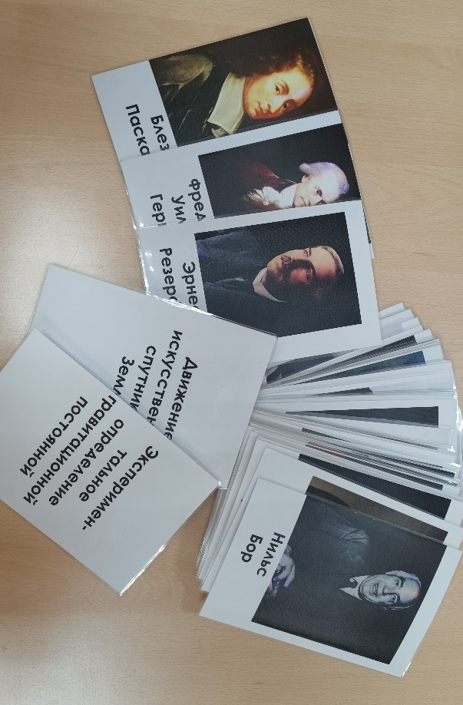
Для наилучшего запоминания вклада ученых можно использовать элементы метода Лейтнера [5] на каждом уроке физики. Займет это всего пару минут, зато многократное повторение материала обязательно даст положительные результаты. Метод предполагает работу с колодой двусторонних карточек, на одной стороне каждой из них находится подписанная фотография ученого, на другой стороне – его вклад в науку, изобретение, область исследования (рис. 1).

Рис. 1
Принципиально важным является тот факт, что большой объем информации визуализируется, ученик с лёгкостью воспринимает его, ведь визуальное восприятие преобладает сейчас у современных школьников. Примерно 80% школьников имеют клиповое мышление, поэтому метод визуализации имеет высокую эффективность, у учащихся вызывает позитивную реакцию, доверие, сложная информация превращается в игру. Проводить фронтальный опрос с использованием карточек можно на этапе актуализации учебного материала на уроке, в качестве дополнительного вопроса после работы учащегося у доски, в индивидуальной, групповой и командной работе на внеурочных занятиях. Причем вводить работу с карточками нужно еще на начальном этапе изучения физики в 7 классе, наращивая количество используемых карточек по ходу изучения соответствующих тем и разделов физики. Тогда и объем неизвестной информации по заданию линии 18 к моменту сдачи основного государственного экзамена в 9 классе будет сведен на нет.
Особенно интересным для учеников является краткосрочный мини-проект по заполнению страницы ученого-физика в социальной сети Вконтакте от первого лица. Ученикам выдается пустой шаблон страницы для заполнения, куда ими будет впоследствии внесена краткая биография, религиозные и экономические взгляды, высказывания, друзья, фотографии, совершенные открытия и изобретения выбранного ученого (рис. 2).
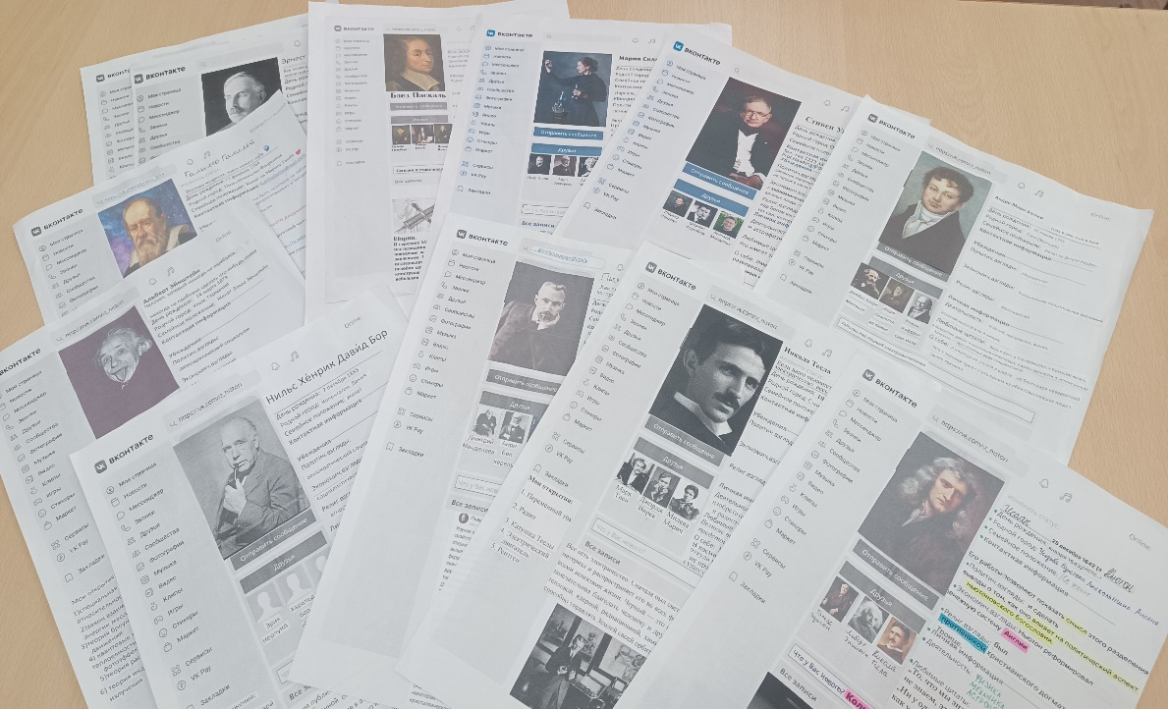
Рис. 2
Можно некоторым учащимся дать «тайное» задание – внести ложную информацию на страницу. Все остальные ребята должны будут ее обнаружить. Это задание носит творческий, исследовательский характер, развивает критическое мышление и, помимо этого, также и воспитательный элемент – учит распознавать фейки, несоответствия на реальных страницах в соцсетях, заставляет задуматься, уметь соотнести факты, развивает читательскую функциональную грамотность у учащихся.
В рамках внеурочной деятельности, на уроках-конференциях можно устроить защиту своих мини-исследований, организовать выступление учащихся от лица ученого с рассказом о себе и своих изобретениях или открытиях без упоминания имени ученого. Задача класса – определить, о ком идет речь. Также можно устроить дебаты «ученых» на одну и ту же тему, разделяющих противоположные мнения на физические явления или столкнуть взгляды ученых разных эпох. Все страницы ученых, разработанные детьми, отправляются на школьную выставку и, к слову, эта выставка имеет большой успех у школьников всех возрастов. Ребята с интересом подходят и читают информацию со стенда. Этот формат так привычен и близок, что привлекает внимание современных школьников, информация воспринимается легко и остается в их памяти.
Еще одним форматом закрепления знаний о явлениях, используемых в принципе действия физических приборов, может быть работа с пазлами. Для этого были изготовлены пазлы, состоящие из трех элементов:
- название физического прибора или устройства,
- картинка с внешним видом этого прибора,
- явления и закономерности, лежащие в принципе работы этого устройства (рис. 3).
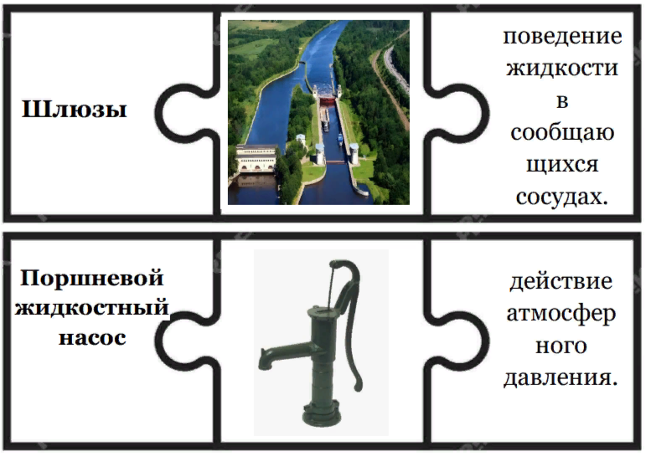
Рис. 3
Учащимся выдается пять-семь комплектов перемешанных элементов пазлов и предлагается в игровой форме правильно соотнести все элементы. Можно устраивать соревнования команд на скорость и правильность выполнения задания. Желание одержать победу в следующей игре повышает мотивацию к обучению, способствует к формированию интереса и дальнейшей самостоятельной поисковой деятельности учащихся.
С огромным удовольствием ребята участвуют в викторинах и квизах, предложенных им в компьютерной форме. Этот вариант проверки очень удобен как для учителя, поскольку позволяет мгновенно визуализировать количество правильных ответов всего класса в целом и каждого из учеников в отдельности, так и для учеников, так как такой формат для них очень привычен. Игра пробуждает интерес к победе, создает бодрое рабочее настроение, усиливает интерес к предмету. Учитель может транслировать игру для всего класса на интерактивной доске, или же каждый ученик может подключиться самостоятельно на своем устройстве при помощи Qr-кода или введением номера игры. В процессе игры будут видны совершенные учащимися ошибки, игру можно запускать многократно, добиваясь положительных результатов. В качестве примера были разработаны две мини-игры: на отработку знаний об ученых-физиках и их заслугах (рис.4) при помощи цифрового ресурса Wordwall.net https://wordwall.net/ru/resource/70409499 , и знаний о принципе работы устройств на платформе для создания викторин и квизов Myquiz.ru (ссылка для копирования игры в своем аккаунте на сайте https://console.myquiz.ru/q/dcba275b-975a-480e-98d6-8f8c404893b1).
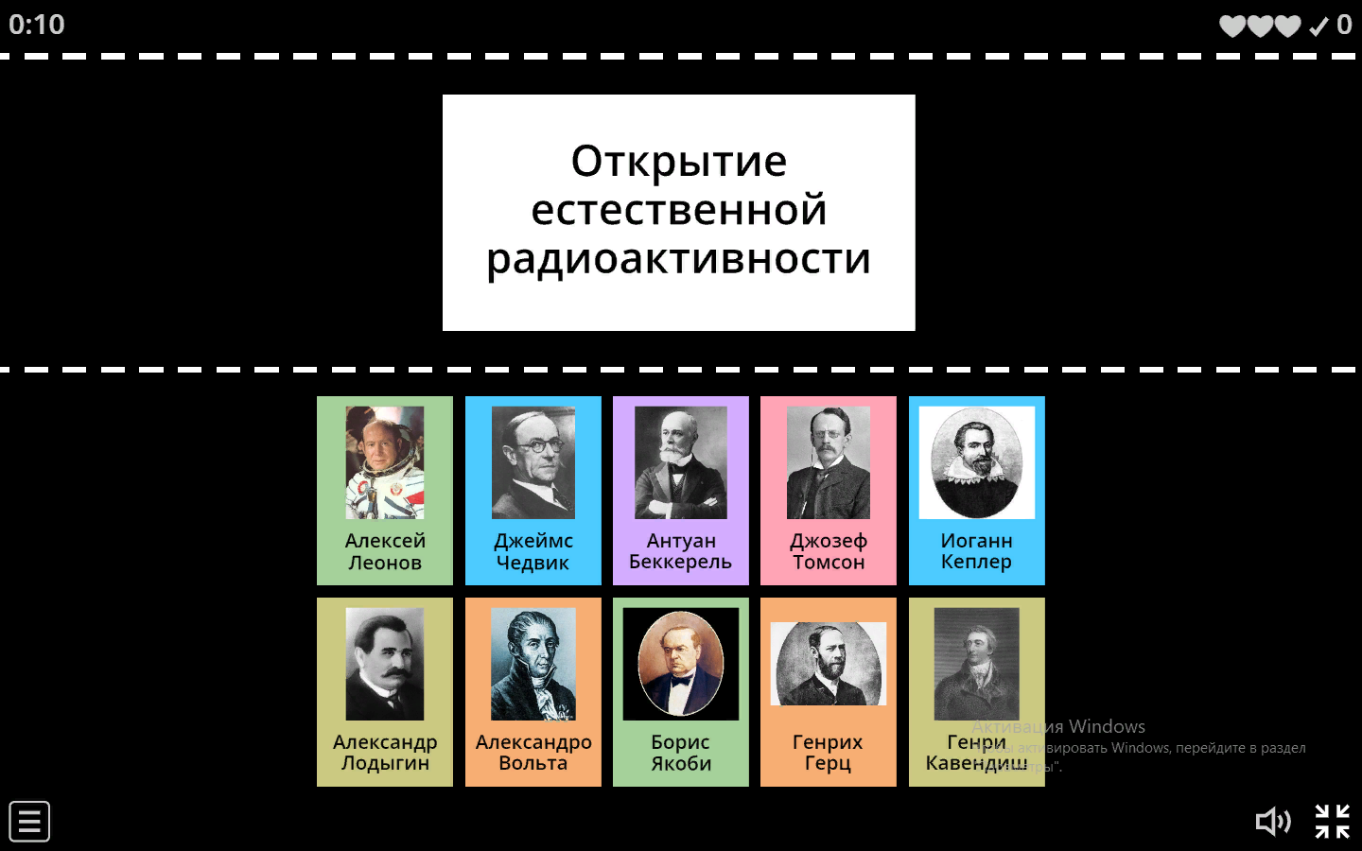
Рисунок 4
Конечным этапом будет выполнение учащимися тренировочных заданий линии 18 в формате, предусмотренном КИМ по физике для отработки навыка выполнения этого задания и увеличения скорости работы над ним.
Все вышеперечисленные методы позволяют увеличить не только процент выполнения данного задания, о чем свидетельствует практика преподавания в МБОУ СОШ №36 г.Липецка, но и развивают память учащихся, их критическое и творческое мышление, возбуждает интерес к изучению физики.

Литература
[1] Баранов А.Е. Статистико-аналитический отчет о результатах государственной итоговой аттестации по образовательным программам основного общего образования в 2023 году в Липецкой области. URL: http://cmoko48.lipetsk.ru/gia/data/2023/gia-9/OGE2023_PHYS.pdf (дата обращения: 26.03.2024).
[2] Спецификация контрольных измерительных материалов для проведения в 2024 году основного государственного экзамена по физике. URL: https://fipi.ru/oge/demoversii-specifikacii-kodifikatory#!/tab/173801626-3 (дата обращения: 26.03.2024).
[3] Баранов А.Е. Методический анализ результатов ОГЭ по учебному предмету «физика». URL: http://cmoko48.lipetsk.ru//gia/result.php?page=11&page_list=2 (дата обращения: 26.03.2024).
[4] Курвитс М. Модель «Перевёрнутый класс». Что переворачиваем? [Текст] / М. Курвитс, Ю. Курвитс // Управление школой. – 2014. – №7/8. – с. 38-40.
[5] Лейтнер С. Метод интервальных повторений. Как научиться учиться. - М.: Издательство "Перо", 2019. - 106 с.

